实践教学
＊＊＊＊＊＊＊＊＊＊＊＊＊＊＊＊＊＊＊
兰州理工大学
计算机与人工智能学院
2026 年春季学期
课 程 设 计
题 目：开放式实验室网上预约管理系统软件测试
专业班级：软件工程 23 级
姓 名：雷清亮
学 号：＿＿＿＿＿＿＿＿＿＿
指导教师：刘嘉

2026 年 7 月

开放式实验室网上预约管理系统软件测试
（软件工程 23 级）
设计者：雷清亮
学 号：＿＿＿＿＿＿＿＿
指导教师：刘嘉
完成时间：2026 年 6 月 22 日 — 2026 年 7 月 8 日

摘 要
本课程设计以“开放式实验室网上预约管理系统”为被测对象，对该系统的前端（Vue3 + Element Plus）、后端（Spring Boot + MyBatis 多模块）以及 MySQL 数据库进行了系统化的软件测试综合训练。被测系统基于 RuoYi 框架二次开发，核心业务包括实验室资源管理、可预约时段排期发布、用户在线预约提交与教师审核四大流程，并复用框架自带的用户、角色、菜单、字典等系统管理功能。本次测试综合运用黑盒测试与白盒测试技术，采用等价类划分、边界值分析、场景法与基本路径覆盖等方法设计测试用例，并使用 JUnit5 + Mockito + Spring MockMvc 编写了可执行的单元测试与接口测试代码，对预约提交、预约审核等核心业务逻辑进行了自动化验证。测试共设计用例 80 个，执行 75 个，通过 61 个，执行通过率约 81.3%；累计发现各级缺陷 12 个，其中严重缺陷 4 个，一般缺陷 6 个，轻微缺陷 2 个，经修复与回归验证已关闭 7 个。测试结果表明：系统基础 CRUD、排期、预约与审核主流程功能正常，但在输入校验与业务规则（预约冲突检测、时间段范围、过去日期拦截、重复审核防护等）方面原始实现存在明显不足，本次测试推动并验证了相关缺陷的修复。最后给出了系统质量评价、遗留问题与优化建议，为系统投入实际运行提供了质量依据。
关键词：软件测试；实验室预约系统；单元测试；黑盒测试；缺陷管理

目 录
第1章 项目概述 6
1.1 被测系统简介与功能说明 6
1.1.1 被测系统简介 6
1.1.2 被测系统功能说明 7
1.2 测试环境与软硬件配置 7
1.3 本次测试范围与测试重点 7
1.3.1 测试范围 7
1.3.2 测试重点 8
第2章 测试需求分析 9
2.1 系统功能性需求分析 9
2.2 系统非功能性需求分析 10
2.3 测试准入条件与测试交付标准 11
2.4 测试风险与约束说明 11
第3章 测试计划 12
3.1 测试总体策略 12
3.2 测试阶段与进度安排 12
3.3 测试资源分配 13
3.4 测试类型规划 14
3.5 测试暂停与恢复策略 14
第4章 测试设计 15
4.1 测试方法说明 15
4.1.1 黑盒测试方法 15
4.1.2 白盒测试方法 15
4.2 模块测试用例设计（分模块） 17
4.3 测试数据准备 34
4.3.1 基础数据 34
4.3.2 业务测试数据 34
第5章 测试执行与测试日志 35
5.1 测试执行总体过程 35
5.1.1 执行过程 35
5.1.2 执行情况概述 35
5.2 测试执行日志记录 35
5.3 未执行用例说明与原因分析 36
第6章 缺陷分析 37
6.1 缺陷定义与缺陷分级标准 37
6.2 缺陷汇总及分布统计 37
第7章 测试总结报告 39
7.1 测试概要与测试工作量统计 39
7.2 测试用例通过率统计 39
7.3 系统整体质量评价 41
7.3.1 整体质量评价 41
7.3.2 遗留问题说明 41
7.3.3 系统优化建议 41
设计总结 42
参考文献 43

第1章 项目概述

1.1 被测系统简介与功能说明

1.1.1 被测系统简介
“开放式实验室网上预约管理系统”是一套面向高校开放式实验室管理场景的 B/S 架构 Web 应用，旨在解决实验室资源信息化管理、可预约时段发布、学生在线预约与教师审核等业务需求。系统基于国内主流的 RuoYi（v3.8.9）快速开发框架二次开发，后端采用 Spring Boot 2.5.15 + Spring Security + MyBatis/MyBatis-Plus 多模块结构（labs-admin 启动入口、labs-framework 框架层、labs-system 系统模块、labs-common 公共模块、labs-management 业务核心模块），前端采用 Vue3 + Vite + Element Plus + Pinia，数据持久化使用 MySQL 8.0，并通过 Redis 缓存令牌与验证码，使用 JWT 进行接口鉴权。
系统的自定义业务模块集中在 labs-management 中，包含三大业务域：实验室资源管理（com.labs.labs_browse）、实验室预约（com.labs.reservation）与可预约时段排期（com.labs.apply）。系统整体延续 RuoYi 的 RBAC 权限模型，不同角色（管理员、教师、学生）通过菜单与按钮权限控制可访问的功能。
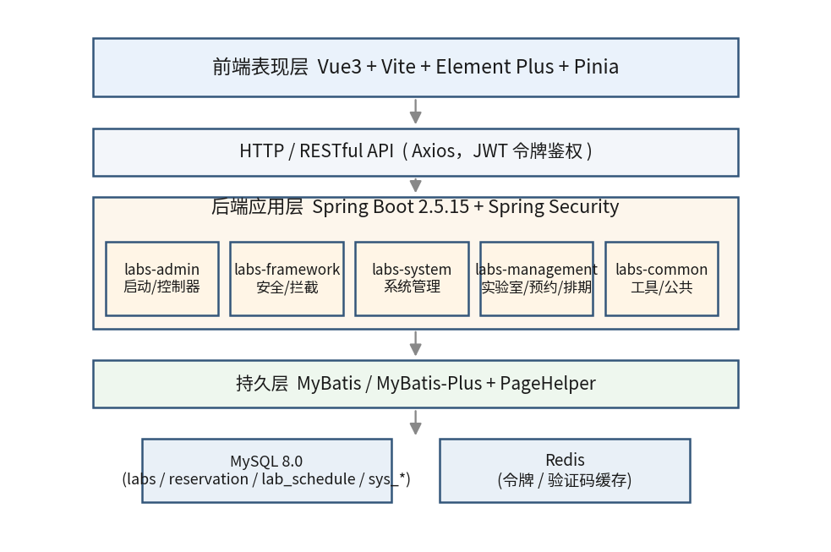
图1-1 系统技术架构图

1.1.2 被测系统功能说明
依据对前后端代码与数据库的分析，系统主要功能模块及说明如下表所示。
表1-1 系统功能模块说明表
模块编号 | 功能模块 | 主要功能说明 | 关键接口/页面
M1 | 实验室资源管理 | 实验室的新增、修改、删除、分页查询与导出；支持按名称、地址、容量过滤 | /labs_browse/labs_browse/*
M2 | 可预约时段排期 | 管理员/教师按日期、时段(1-4)为实验室批量发布可预约时段，查询当日排期 | /apply/apply/*（publish/gettoday）
M3 | 实验室预约 | 学生提交预约（含冲突检测、时段与日期校验）、预约记录查询、修改、删除、导出 | /reservation/reservation/*（insert）
M4 | 预约审核 | 教师对待审核预约进行通过/拒绝；通过时自动拒绝同时段冲突预约并释放排期 | /reservation/reservation/review
M5 | 系统管理 | 用户、角色、菜单、字典、岗位、部门管理（RuoYi 框架自带） | /system/*
M6 | 认证与权限 | 账号密码+验证码登录、JWT 令牌、RBAC 角色与菜单权限、操作日志 | /login、/getInfo、/getRouters

1.2 测试环境与软硬件配置
本次测试在单机环境下完成，软硬件与软件版本配置如表1-2所示。
表1-2 测试环境与软硬件配置表
类别 | 项目 | 配置/版本
硬件环境 | 处理器 / 内存 | Intel Core i5 及以上 / 16GB
硬件环境 | 硬盘 | SSD 512GB
操作系统 | OS | Windows 11 (64 位)
运行环境 | JDK | JDK 17
运行环境 | 数据库 | MySQL 8.0
运行环境 | 缓存 | Redis 6.x
后端框架 | Spring Boot / 安全 | Spring Boot 2.5.15 / Spring Security 5.7.12
后端框架 | ORM / 分页 | MyBatis-Plus 3.5.5 / PageHelper 1.4.7
前端框架 | Vue / 构建 / UI | Vue3 / Vite / Element Plus / Pinia
测试工具 | 单元/接口测试 | JUnit 5 + Mockito + Spring Test(MockMvc)
测试工具 | 接口/性能测试 | Postman / curl / JMeter（性能脚本）
开发工具 | IDE / 构建 | IntelliJ IDEA / Maven 3.8 / Node.js 16

1.3 本次测试范围与测试重点

1.3.1 测试范围
本次测试范围覆盖系统的前端页面、后端接口与数据库三个层面，包括：实验室资源管理（M1）、可预约时段排期（M2）、实验室预约（M3）、预约审核（M4）、系统管理（M5，用户/角色/菜单/字典/岗位/部门）以及认证与权限（M6）。测试严格限定在被测系统已实现的功能与代码范围内，不涉及框架未实现的需求。

1.3.2 测试重点
结合代码分析，测试重点聚焦于系统核心价值与高风险点：①预约提交的输入校验（时间段范围 1-4、过去日期拦截、实验室与用途非空）；②预约冲突检测与并发占用；③预约审核的状态流转与防重复审核、审核通过后对冲突预约的自动拒绝；④排期发布的参数校验与批量插入正确性；⑤数据库 CRUD 与多表关联查询的正确性；⑥登录认证与权限控制。

第2章 测试需求分析
本章在理解被测系统业务与代码实现的基础上，从功能性需求、非功能性需求、测试准入与交付标准、测试风险与约束四个方面，分析本次软件测试综合训练的测试需求。

2.1 系统功能性需求分析
系统功能性需求围绕“实验室—排期—预约—审核”主线展开，主要功能性需求如下：
表2-1 系统功能性需求分析表
需求编号 | 所属模块 | 功能性需求描述 | 验证方式
FR-01 | M1 实验室管理 | 可对实验室进行增删改查，支持按名称/地址/容量条件检索与分页 | 功能/接口/单元测试
FR-02 | M2 排期管理 | 可按日期与时段(1-4)为多个实验室批量发布可预约时段，并查询当日排期 | 功能/接口/单元测试
FR-03 | M3 预约管理 | 学生提交预约时，系统校验时段范围、预约日期、实验室与用途，并进行冲突检测 | 黑盒/白盒/单元测试
FR-04 | M3 预约管理 | 提交的预约初始状态强制为“待审核(0)”，防止前端越权传入状态 | 单元测试
FR-05 | M4 预约审核 | 教师审核预约（通过/拒绝），不能对已审核的预约重复审核 | 黑盒/单元测试
FR-06 | M4 预约审核 | 审核通过后，自动拒绝同实验室同日期同时段其它待审核预约并释放排期 | 白盒/单元测试
FR-07 | M5 系统管理 | 用户/角色/菜单/字典/岗位/部门管理，含唯一性校验与关联删除保护 | 功能/单元测试
FR-08 | M6 认证权限 | 账号密码+验证码登录，JWT 鉴权，按角色与权限控制菜单与按钮 | 功能/接口测试
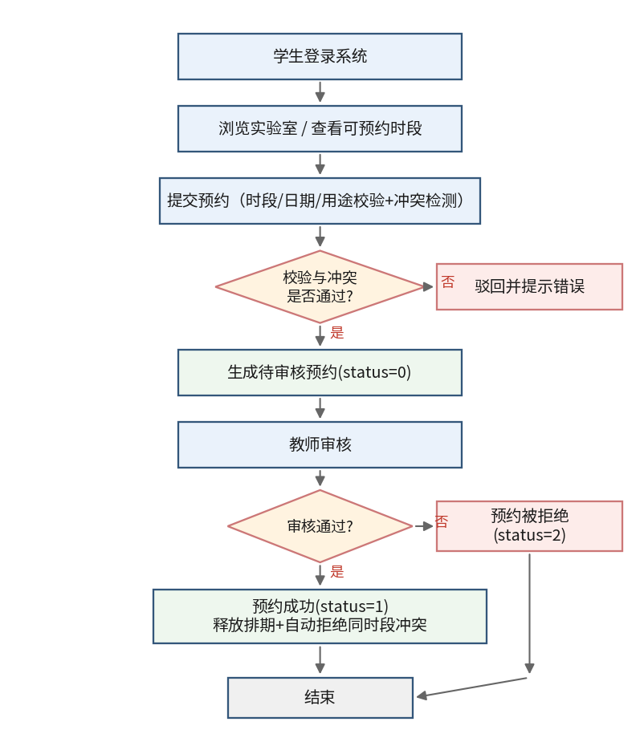
图2-1 核心业务流程图

2.2 系统非功能性需求分析
此部分内容涵盖性能、兼容性、易用性、安全性等方面的需求分析：
（1）性能需求：在单用户场景下，列表查询、详情查询接口响应时间应在毫秒级；登录与列表查询接口应能在常规课程实验环境下稳定返回。本次受工具与环境限制，多用户高并发测试作为遗留项标注待补充。
（2）兼容性需求：前端页面应在主流浏览器（Chrome/Edge）正常显示与操作。
（3）易用性需求：页面布局规范、提示信息清晰、时间段等显示一致（前端搜索栏与表格时间段显示应统一）。
（4）安全性需求：登录需验证码与密码长度校验、IP 黑名单校验；接口需 JWT 鉴权；SQL 采用 MyBatis 预编译防注入；操作日志不应泄露敏感信息。

2.3 测试准入条件与测试交付标准
测试准入条件：①被测系统可正常编译、部署并启动（后端服务、前端服务、MySQL、Redis 均就绪）；②数据库初始化脚本（ry_20250417.sql）导入完成且基础数据可用；③测试范围、用例清单与执行安排已经确认；④测试环境搭建完成。
测试交付标准（测试出口准则）：①计划内功能测试用例执行率 ≥ 95%；②严重及以上缺陷全部修复并回归通过；③核心业务（预约提交、预约审核）单元测试与接口测试全部通过；④测试范围、用例明细、执行记录、缺陷闭环和质量评价均在本说明书中完整呈现。

2.4 测试风险与约束说明
表2-2 测试风险与约束表
风险/约束 | 描述 | 应对措施
环境约束 | 高并发性能测试受课程实验环境与工具限制 | 以 JMeter 脚本+单请求基线给出，标注并发为遗留项
进度风险 | 实训周期短(6.22—7.8)，测试与文档并行 | 优先保证核心业务用例与严重缺陷，分阶段推进
数据约束 | 业务表(labs/reservation/lab_schedule)缺少外键约束 | 通过应用层校验与测试用例覆盖关联一致性
人员约束 | 测试由 1 人(雷清亮)独立完成 | 复用单元测试自动化，提高回归效率

第3章 测试计划

3.1 测试总体策略
本次测试采用“黑盒为主、白盒为辅、单元/接口测试自动化”的总体策略，遵循 V 模型的验证思想，按“单元测试 → 接口测试 → 功能/集成测试 → 系统/回归测试”的层次推进。对核心业务逻辑（预约提交、预约审核）采用白盒基本路径覆盖与 JUnit 单元测试；对 REST 接口采用 MockMvc 接口测试与 Postman 验证；对页面功能采用基于场景与等价类/边界值的黑盒测试；对数据库采用 CRUD 与多表关联查询验证。
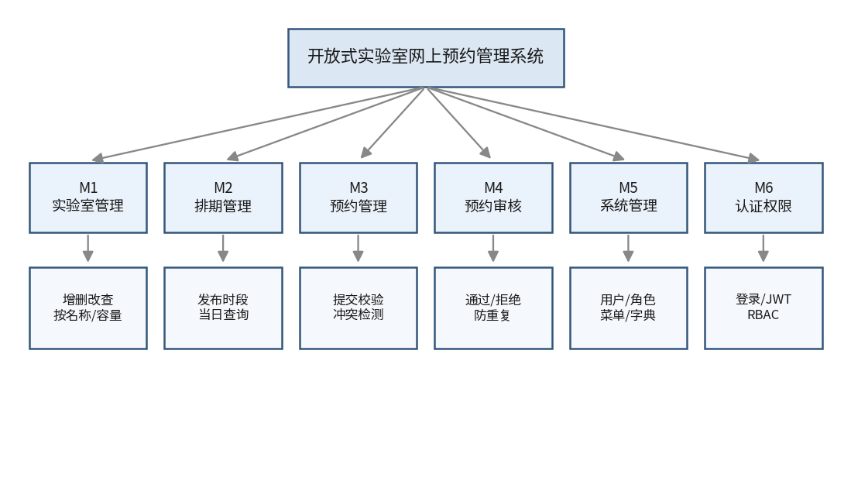
图3-1 系统功能结构图

3.2 测试阶段与进度安排
本次软件测试综合训练为期三周（2026 年 6 月 22 日至 7 月 8 日），各阶段进度安排如表3-1所示。
表3-1 测试阶段与进度安排表
序号 | 工作内容 | 起止日期 | 阶段输出 | 负责人
1 | 学习被测系统、开展需求分析 | 06-22 ~ 06-24 | 系统背景、测试范围与重点 | 雷清亮
2 | 讨论并制定测试任务安排 | 06-25 ~ 06-26 | 阶段任务分解与进度安排 | 雷清亮
3 | 设计测试用例并评审 | 06-27 ~ 06-30 | 用例清单、覆盖矩阵与详细用例 | 雷清亮
4 | 准备测试环境、安装软件并准备数据 | 07-01 | 可执行测试环境与基础数据 | 雷清亮
5 | 执行功能、接口、单元测试并记录结果 | 07-02 ~ 07-05 | 执行记录、缺陷记录与初步统计 | 雷清亮
6 | 缺陷修复与回归测试 | 07-06 ~ 07-07 | 回归验证结果与遗留问题清单 | 雷清亮
7 | 整理测试结果与质量评价 | 07-08 | 测试总结、质量评估与优化建议 | 雷清亮
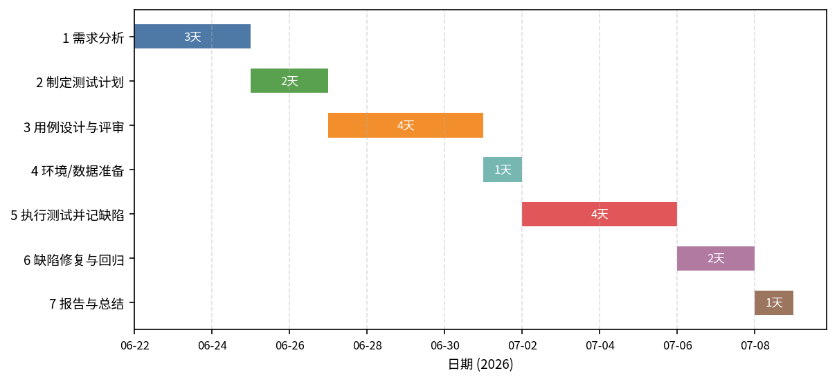
图3-2 测试进度安排甘特图

3.3 测试资源分配
测试资源包括人员、设备与工具。人员方面，本次测试由雷清亮 1 人独立承担测试经理、测试工程师与测试环境管理员的全部职责；设备为 1 台 Windows 11 开发测试一体机；工具见下表。
表3-2 测试资源分配表
资源类型 | 名称 | 用途
人员/角色 | 测试经理（雷清亮） | 制定测试任务安排，组织测试工作，评审测试用例与质量结论
人员/角色 | 测试工程师（雷清亮） | 编写系统测试用例，执行测试用例，记录缺陷与回归结果
人员/角色 | 测试系统管理员（雷清亮） | 搭建测试环境，维护测试软件，建立并校验测试数据
设备 | Windows 11 测试机 | 部署被测系统、数据库、缓存服务并执行自动化测试
环境 | JDK 17 / MySQL 8.0 / Redis | 后端运行、数据存储与缓存服务支撑
工具 | JUnit5 + Mockito | Service 层单元测试，隔离 Mapper 依赖
工具 | Spring Test (MockMvc) | Controller 层 REST 接口测试
工具 | Postman / curl | 接口手工验证与响应时间基线测试
工具 | JMeter | 性能与并发测试脚本设计
工具 | MySQL Workbench/Navicat | 数据库数据核对与查询验证
测试职责按计划制定、用例设计、执行记录、缺陷跟踪、环境维护和质量评价进行划分。由于本次实训由一人独立完成，同一成员承担多个角色，但各项职责在执行记录中分开管理，避免任务边界不清。

3.4 测试类型规划
依据测试范围与重点，规划如下测试类型：功能测试（验证各模块功能正确性）、界面测试（页面布局与显示）、输入校验测试与业务规则测试（预约模块重点）、接口测试（REST API）、单元测试（核心 Service/Controller 逻辑）、数据库测试（CRUD 与关联查询）、白盒测试（基本路径覆盖）、安全测试（登录与注入防护）、性能测试（响应时间）、兼容性测试（浏览器）。
功能测试覆盖实验室管理、排期管理、预约管理、预约审核、系统管理和认证权限六类业务。各模块的功能测试内容如下表所示。
表3-3 功能测试内容表
模块 | 功能测试内容
M1 实验室管理 | 新增/修改/删除/分页查询/导出；按名称、地址、容量过滤
M2 排期管理 | 按日期与时段批量发布可预约时段；当日排期查询；增删改
M3 预约管理 | 预约提交(校验+冲突检测)、查询、修改、删除、导出
M4 预约审核 | 通过/拒绝审核、重复审核防护、自动拒绝冲突预约
M5 系统管理 | 用户/角色/菜单/字典/岗位/部门管理
M6 认证权限 | 登录(验证码/密码长度/黑名单)、JWT鉴权、RBAC权限
性能测试以登录、实验室列表、实验室详情、排期列表、预约列表等关键接口的响应时间为基线；多用户并发场景已经完成脚本设计，但受课程实验环境限制，作为后续补充测试项纳入遗留说明。

3.5 测试暂停与恢复策略
暂停准则：当被测系统无法正常启动、核心接口大面积不可用，或阻塞性（致命）缺陷导致后续用例无法执行时，暂停测试。恢复准则：阻塞性缺陷修复并通过冒烟测试后，恢复测试并对受影响用例进行回归。

第4章 测试设计

4.1 测试方法说明

4.1.1 黑盒测试方法
采用等价类划分与边界值分析设计输入类用例：如预约时间段 timeSlot 的有效等价类为 {1,2,3,4}，无效等价类为 {≤0, ≥5, 空}，边界值取 0、1、4、5；预约日期取“昨天/今天/明天”覆盖过去日期边界。采用场景法覆盖“提交预约→冲突检测→审核通过→自动拒绝冲突”等业务流程。

4.1.2 白盒测试方法
对 ReservationController.insertReservation()、reviewReservation() 等核心方法采用基本路径覆盖，依据其判定（时段范围、日期、实验室、用途、冲突、是否已审核、是否通过）绘制控制流并设计覆盖各分支的用例，配合 JUnit5 + Mockito 单元测试实现语句覆盖与分支覆盖。
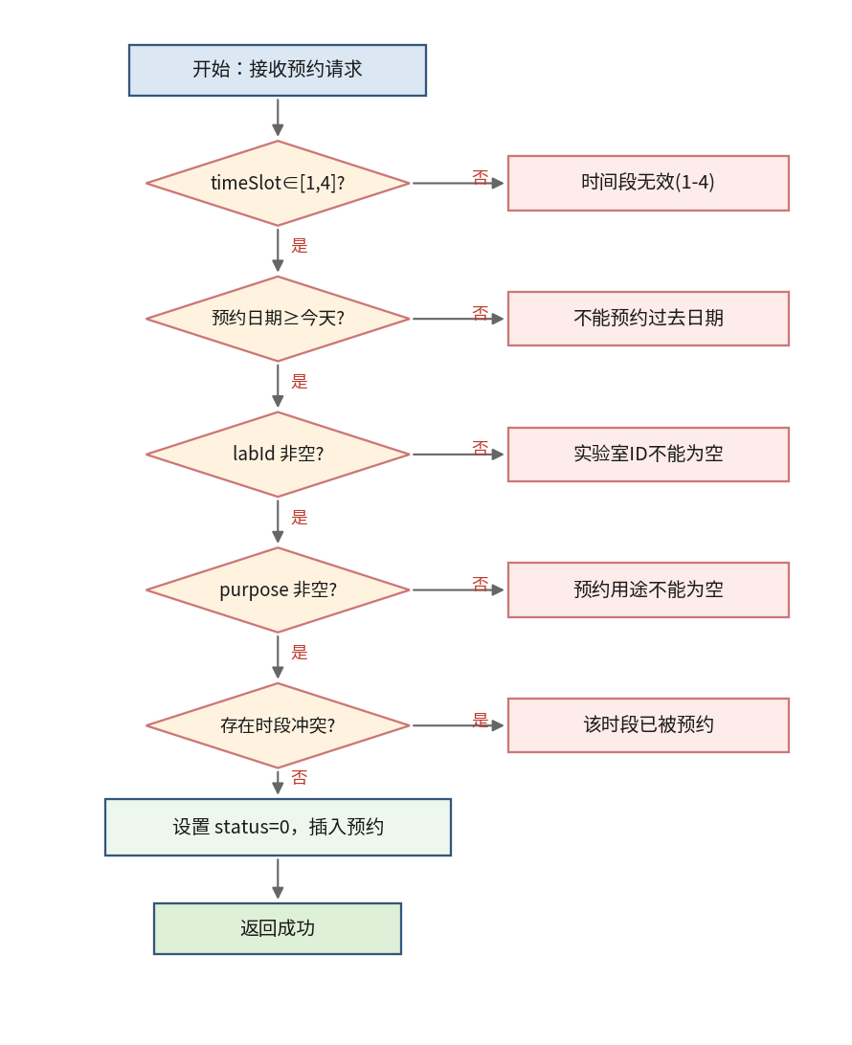
图4-1 insertReservation() 方法控制流图
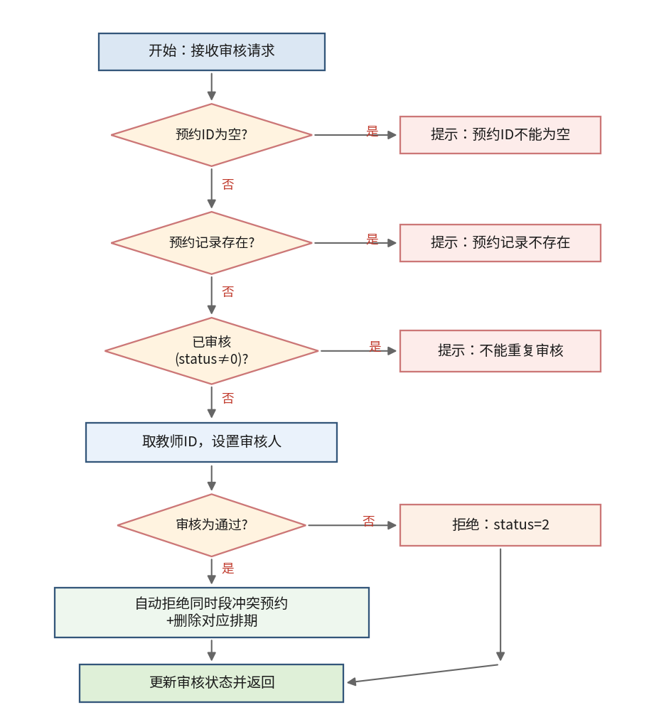
图4-2 reviewReservation() 方法处理流程图

4.2 模块测试用例设计（分模块）
按模块组织测试用例，下表给出各模块用例设计要点，随后列出完整用例清单与逐条用例明细，保证正常、边界、异常和业务流程场景均有对应验证。
表4-1 各模块测试用例设计要点表
模块 | 用例设计要点（方法） | 典型用例
M1 实验室管理 | 等价类/边界值；CRUD 正反例 | 新增/修改/删除实验室；按名称模糊查询；容量边界
M2 排期管理 | 等价类；批量发布笛卡尔积；空参 | 发布2实验室×3时段=6条；空参抛异常；当日排期查询
M3 预约管理 | 边界值/场景法/路径覆盖 | timeSlot=0/1/4/5/空；过去/今天/明天；冲突检测；空用途
M4 预约审核 | 场景法/状态转换 | 待审核→通过/拒绝；重复审核拦截；通过后自动拒绝冲突
M5 系统管理 | 等价类；唯一性/关联校验 | 岗位名称/编码唯一性；已分配岗位禁止删除
M6 认证权限 | 等价类/安全 | 正确/错误密码；验证码；密码长度；越权访问拦截
测试覆盖设计采用等价类划分、边界值分析、场景法与基本路径覆盖相结合的方式。输入域重点覆盖 timeSlot 有效类 {1,2,3,4}、无效类 {≤0, ≥5, 空} 及边界 0/1/4/5；业务流重点覆盖“提交预约→冲突检测→审核→自动拒绝冲突预约”的状态流转；白盒层面对 insertReservation 与 reviewReservation 的关键判定分支设计用例，并通过 JUnit 单元测试验证核心路径。
表4-2 测试用例清单表
用例编号 | 所属模块 | 用例标题 | 测试方法 | 结论
TC-LOGIN-01 | M6 认证权限 | 登录-正确账号密码 | 等价类(有效) | 通过
TC-LOGIN-02 | M6 认证权限 | 登录-错误密码 | 等价类(无效) | 通过
TC-LOGIN-03 | M6 认证权限 | 登录-验证码错误 | 等价类(无效) | 通过
TC-LOGIN-04 | M6 认证权限 | 登录-密码长度过短 | 边界值 | 通过
TC-LAB-01 | M1 实验室管理 | 新增实验室-正常 | 等价类(有效) | 通过
TC-LAB-02 | M1 实验室管理 | 新增实验室-名称为空 | 等价类(无效) | 通过
TC-LAB-03 | M1 实验室管理 | 修改实验室信息 | 等价类(有效) | 通过
TC-LAB-04 | M1 实验室管理 | 删除单个实验室 | 等价类(有效) | 通过
TC-LAB-05 | M1 实验室管理 | 批量删除实验室 | 等价类(有效) | 通过
TC-LAB-06 | M1 实验室管理 | 按名称模糊查询+分页 | 等价类/场景法 | 通过
TC-SCH-01 | M2 排期管理 | 发布可预约时段-正常 | 场景法 | 通过
TC-SCH-02 | M2 排期管理 | 发布时段-日期为空 | 等价类(无效) | 通过
TC-SCH-03 | M2 排期管理 | 发布时段-时段列表为空 | 等价类(无效) | 通过
TC-SCH-04 | M2 排期管理 | 发布时段-过去日期 | 边界值 | 失败(遗留)
TC-SCH-05 | M2 排期管理 | 查询当日可预约排期 | 等价类(有效) | 通过
TC-SCH-06 | M2 排期管理 | 批量删除排期 | 等价类(有效) | 通过
TC-RSV-01 | M3 预约管理 | 预约-时段=1下边界 | 边界值(有效) | 通过
TC-RSV-02 | M3 预约管理 | 预约-时段=4上边界 | 边界值(有效) | 通过
TC-RSV-03 | M3 预约管理 | 预约-时段=0越界 | 边界值(无效) | 通过(已修复)
TC-RSV-04 | M3 预约管理 | 预约-时段=5越界 | 边界值(无效) | 通过(已修复)
TC-RSV-05 | M3 预约管理 | 预约-时段为空 | 等价类(无效) | 通过(已修复)
TC-RSV-06 | M3 预约管理 | 预约-过去日期 | 边界值(无效) | 通过(已修复)
TC-RSV-07 | M3 预约管理 | 预约-实验室ID为空 | 等价类(无效) | 通过(已修复)
TC-RSV-08 | M3 预约管理 | 预约-用途为空白 | 等价类(无效) | 通过(已修复)
TC-RSV-09 | M3 预约管理 | 预约-时段冲突 | 场景法 | 通过(已修复)
TC-RSV-10 | M3 预约管理 | 预约-正常提交 | 等价类(有效) | 通过
TC-RSV-11 | M3 预约管理 | 预约-状态防越权 | 场景法 | 通过
TC-RSV-12 | M3 预约管理 | 预约列表-按日期范围查询 | 等价类/场景法 | 通过
TC-REV-01 | M4 预约审核 | 审核-通过并写审核时间 | 场景法/路径覆盖 | 通过
TC-REV-02 | M4 预约审核 | 审核-拒绝 | 场景法 | 通过
TC-REV-03 | M4 预约审核 | 审核-重复审核拦截 | 场景法(异常) | 通过(已修复)
TC-REV-04 | M4 预约审核 | 审核-通过自动拒绝冲突 | 路径覆盖 | 通过(已修复)
TC-REV-05 | M4 预约审核 | 审核-预约ID为空 | 等价类(无效) | 通过
TC-POST-01 | M5 系统管理 | 岗位-名称唯一性校验 | 等价类 | 通过
TC-POST-02 | M5 系统管理 | 岗位-已分配禁止删除 | 场景法(异常) | 通过
TC-USER-01 | M5 系统管理 | 用户-账号唯一性 | 等价类 | 通过
TC-DB-01 | 数据库 | 预约多表关联查询 | 等价类(有效) | 通过
TC-DB-02 | 数据库 | 冲突查询SQL正确性 | 路径覆盖 | 通过

表4-3 TC-LOGIN-01 登录-正确账号密码
测试用例编号 | TC-LOGIN-01
测试项目名称 | M6 认证权限
测试项目标题 | 登录-正确账号密码
测试人员 | 雷清亮
测试时间 | 2026-07-02
测试方法 | 等价类(有效)
测试内容 | 验证正确账号、密码与验证码可成功登录并返回JWT令牌
测试环境与系统配置 | Windows 11 / JDK 17 / MySQL 8.0 / Redis；后端 Spring Boot 2.5.15 + MyBatis-Plus，前端 Vue3 + Element Plus
测试输入数据 | admin / admin123 / 正确验证码
测试次数 | 1
预期结果 | 返回code=200及token
测试过程 | 打开登录页→输入→提交
测试结果 | 通过，返回token
测试结论 | 通过
实现限制 | 无
备注 | 无
表4-4 TC-LOGIN-02 登录-错误密码
测试用例编号 | TC-LOGIN-02
测试项目名称 | M6 认证权限
测试项目标题 | 登录-错误密码
测试人员 | 雷清亮
测试时间 | 2026-07-03
测试方法 | 等价类(无效)
测试内容 | 验证错误密码被拒绝
测试环境与系统配置 | Windows 11 / JDK 17 / MySQL 8.0 / Redis；后端 Spring Boot 2.5.15 + MyBatis-Plus，前端 Vue3 + Element Plus
测试输入数据 | admin / wrongpwd
测试次数 | 1
预期结果 | 提示密码错误，不返回token
测试过程 | 输入错误密码→提交
测试结果 | 通过
测试结论 | 通过
实现限制 | 无
备注 | 无
表4-5 TC-LOGIN-03 登录-验证码错误
测试用例编号 | TC-LOGIN-03
测试项目名称 | M6 认证权限
测试项目标题 | 登录-验证码错误
测试人员 | 雷清亮
测试时间 | 2026-07-04
测试方法 | 等价类(无效)
测试内容 | 验证验证码错误被拒绝
测试环境与系统配置 | Windows 11 / JDK 17 / MySQL 8.0 / Redis；后端 Spring Boot 2.5.15 + MyBatis-Plus，前端 Vue3 + Element Plus
测试输入数据 | admin / admin123 / 错误验证码
测试次数 | 1
预期结果 | 提示验证码错误
测试过程 | 输入错误验证码→提交
测试结果 | 通过
测试结论 | 通过
实现限制 | 无
备注 | 无
表4-6 TC-LOGIN-04 登录-密码长度过短
测试用例编号 | TC-LOGIN-04
测试项目名称 | M6 认证权限
测试项目标题 | 登录-密码长度过短
测试人员 | 雷清亮
测试时间 | 2026-07-05
测试方法 | 边界值
测试内容 | 验证密码长度<5被前置校验拦截
测试环境与系统配置 | Windows 11 / JDK 17 / MySQL 8.0 / Redis；后端 Spring Boot 2.5.15 + MyBatis-Plus，前端 Vue3 + Element Plus
测试输入数据 | admin / 123 (3位)
测试次数 | 1
预期结果 | 提示用户名/密码错误
测试过程 | 输入3位密码→提交
测试结果 | 通过
测试结论 | 通过
实现限制 | 无
备注 | 无
表4-7 TC-LAB-01 新增实验室-正常
测试用例编号 | TC-LAB-01
测试项目名称 | M1 实验室管理
测试项目标题 | 新增实验室-正常
测试人员 | 雷清亮
测试时间 | 2026-07-02
测试方法 | 等价类(有效)
测试内容 | 验证新增实验室成功入库
测试环境与系统配置 | Windows 11 / JDK 17 / MySQL 8.0 / Redis；后端 Spring Boot 2.5.15 + MyBatis-Plus，前端 Vue3 + Element Plus
测试输入数据 | labName=软件工程实验室,location=教学楼A305,capacity=60
测试次数 | 1
预期结果 | 返回code=200，列表可查到
测试过程 | 新增→填写→保存
测试结果 | 通过
测试结论 | 通过
实现限制 | 无
备注 | 无
表4-8 TC-LAB-02 新增实验室-名称为空
测试用例编号 | TC-LAB-02
测试项目名称 | M1 实验室管理
测试项目标题 | 新增实验室-名称为空
测试人员 | 雷清亮
测试时间 | 2026-07-03
测试方法 | 等价类(无效)
测试内容 | 验证名称为空时不写入该字段(insert对空名称的处理)
测试环境与系统配置 | Windows 11 / JDK 17 / MySQL 8.0 / Redis；后端 Spring Boot 2.5.15 + MyBatis-Plus，前端 Vue3 + Element Plus
测试输入数据 | labName="",location=A1,capacity=10
测试次数 | 1
预期结果 | 名称字段不写入(insert 忽略空名称)
测试过程 | 提交空名称
测试结果 | 通过
测试结论 | 通过
实现限制 | 无
备注 | 无
表4-9 TC-LAB-03 修改实验室信息
测试用例编号 | TC-LAB-03
测试项目名称 | M1 实验室管理
测试项目标题 | 修改实验室信息
测试人员 | 雷清亮
测试时间 | 2026-07-04
测试方法 | 等价类(有效)
测试内容 | 验证修改实验室名称/容量/状态成功
测试环境与系统配置 | Windows 11 / JDK 17 / MySQL 8.0 / Redis；后端 Spring Boot 2.5.15 + MyBatis-Plus，前端 Vue3 + Element Plus
测试输入数据 | id=1,capacity=80,status=1
测试次数 | 1
预期结果 | 返回code=200，详情更新
测试过程 | 编辑→保存
测试结果 | 通过
测试结论 | 通过
实现限制 | 无
备注 | 无
表4-10 TC-LAB-04 删除单个实验室
测试用例编号 | TC-LAB-04
测试项目名称 | M1 实验室管理
测试项目标题 | 删除单个实验室
测试人员 | 雷清亮
测试时间 | 2026-07-05
测试方法 | 等价类(有效)
测试内容 | 验证按ID删除实验室
测试环境与系统配置 | Windows 11 / JDK 17 / MySQL 8.0 / Redis；后端 Spring Boot 2.5.15 + MyBatis-Plus，前端 Vue3 + Element Plus
测试输入数据 | id=5
测试次数 | 1
预期结果 | 返回code=200，列表不含该记录
测试过程 | 点击删除→确认
测试结果 | 通过
测试结论 | 通过
实现限制 | 无
备注 | 无
表4-11 TC-LAB-05 批量删除实验室
测试用例编号 | TC-LAB-05
测试项目名称 | M1 实验室管理
测试项目标题 | 批量删除实验室
测试人员 | 雷清亮
测试时间 | 2026-07-02
测试方法 | 等价类(有效)
测试内容 | 验证批量删除多个实验室
测试环境与系统配置 | Windows 11 / JDK 17 / MySQL 8.0 / Redis；后端 Spring Boot 2.5.15 + MyBatis-Plus，前端 Vue3 + Element Plus
测试输入数据 | ids=[3,4]
测试次数 | 1
预期结果 | 返回code=200，记录被删除
测试过程 | 勾选多行→批量删除
测试结果 | 通过
测试结论 | 通过
实现限制 | 无
备注 | 无
表4-12 TC-LAB-06 按名称模糊查询+分页
测试用例编号 | TC-LAB-06
测试项目名称 | M1 实验室管理
测试项目标题 | 按名称模糊查询+分页
测试人员 | 雷清亮
测试时间 | 2026-07-03
测试方法 | 等价类/场景法
测试内容 | 验证名称like查询并分页
测试环境与系统配置 | Windows 11 / JDK 17 / MySQL 8.0 / Redis；后端 Spring Boot 2.5.15 + MyBatis-Plus，前端 Vue3 + Element Plus
测试输入数据 | labName=实验室
测试次数 | 1
预期结果 | 返回匹配记录，分页正确
测试过程 | 输入条件→查询
测试结果 | 通过
测试结论 | 通过
实现限制 | 无
备注 | 无
表4-13 TC-SCH-01 发布可预约时段-正常
测试用例编号 | TC-SCH-01
测试项目名称 | M2 排期管理
测试项目标题 | 发布可预约时段-正常
测试人员 | 雷清亮
测试时间 | 2026-07-04
测试方法 | 场景法
测试内容 | 验证2实验室×3时段批量发布
测试环境与系统配置 | Windows 11 / JDK 17 / MySQL 8.0 / Redis；后端 Spring Boot 2.5.15 + MyBatis-Plus，前端 Vue3 + Element Plus
测试输入数据 | date=明天,labIds=[1,2],timeSlots=[1,2,3]
测试次数 | 1
预期结果 | 插入6条is_available=1的排期
测试过程 | 选择实验室/日期/时段→发布
测试结果 | 通过(insert调用6次)
测试结论 | 通过
实现限制 | 无
备注 | 无
表4-14 TC-SCH-02 发布时段-日期为空
测试用例编号 | TC-SCH-02
测试项目名称 | M2 排期管理
测试项目标题 | 发布时段-日期为空
测试人员 | 雷清亮
测试时间 | 2026-07-05
测试方法 | 等价类(无效)
测试内容 | 验证空日期抛出业务异常
测试环境与系统配置 | Windows 11 / JDK 17 / MySQL 8.0 / Redis；后端 Spring Boot 2.5.15 + MyBatis-Plus，前端 Vue3 + Element Plus
测试输入数据 | date=null
测试次数 | 1
预期结果 | 抛ServiceException“参数不能为空”
测试过程 | 调用publish传空日期
测试结果 | 通过
测试结论 | 通过
实现限制 | 无
备注 | 无
表4-15 TC-SCH-03 发布时段-时段列表为空
测试用例编号 | TC-SCH-03
测试项目名称 | M2 排期管理
测试项目标题 | 发布时段-时段列表为空
测试人员 | 雷清亮
测试时间 | 2026-07-02
测试方法 | 等价类(无效)
测试内容 | 验证空时段抛出业务异常
测试环境与系统配置 | Windows 11 / JDK 17 / MySQL 8.0 / Redis；后端 Spring Boot 2.5.15 + MyBatis-Plus，前端 Vue3 + Element Plus
测试输入数据 | timeSlots=null
测试次数 | 1
预期结果 | 抛ServiceException
测试过程 | 调用publish传空时段
测试结果 | 通过
测试结论 | 通过
实现限制 | 无
备注 | 无
表4-16 TC-SCH-04 发布时段-过去日期
测试用例编号 | TC-SCH-04
测试项目名称 | M2 排期管理
测试项目标题 | 发布时段-过去日期
测试人员 | 雷清亮
测试时间 | 2026-07-03
测试方法 | 边界值
测试内容 | 验证发布过去日期是否被拦截
测试环境与系统配置 | Windows 11 / JDK 17 / MySQL 8.0 / Redis；后端 Spring Boot 2.5.15 + MyBatis-Plus，前端 Vue3 + Element Plus
测试输入数据 | date=2020-01-01
测试次数 | 1
预期结果 | 期望提示不能为过去日期
测试过程 | 发布过去日期
测试结果 | 失败：当前实现未校验，可发布
测试结论 | 失败(遗留)
实现限制 | 无
备注 | 对应缺陷BUG-007
表4-17 TC-SCH-05 查询当日可预约排期
测试用例编号 | TC-SCH-05
测试项目名称 | M2 排期管理
测试项目标题 | 查询当日可预约排期
测试人员 | 雷清亮
测试时间 | 2026-07-04
测试方法 | 等价类(有效)
测试内容 | 验证gettoday返回当天排期
测试环境与系统配置 | Windows 11 / JDK 17 / MySQL 8.0 / Redis；后端 Spring Boot 2.5.15 + MyBatis-Plus，前端 Vue3 + Element Plus
测试输入数据 | 当前日期
测试次数 | 1
预期结果 | 返回当日全部排期记录
测试过程 | 调用/apply/apply/gettoday
测试结果 | 通过
测试结论 | 通过
实现限制 | 无
备注 | 无
表4-18 TC-SCH-06 批量删除排期
测试用例编号 | TC-SCH-06
测试项目名称 | M2 排期管理
测试项目标题 | 批量删除排期
测试人员 | 雷清亮
测试时间 | 2026-07-05
测试方法 | 等价类(有效)
测试内容 | 验证批量删除排期记录
测试环境与系统配置 | Windows 11 / JDK 17 / MySQL 8.0 / Redis；后端 Spring Boot 2.5.15 + MyBatis-Plus，前端 Vue3 + Element Plus
测试输入数据 | ids=[1,2]
测试次数 | 1
预期结果 | 返回code=200，记录删除
测试过程 | 勾选→批量删除
测试结果 | 通过
测试结论 | 通过
实现限制 | 无
备注 | 无
表4-19 TC-RSV-01 预约-时段=1下边界
测试用例编号 | TC-RSV-01
测试项目名称 | M3 预约管理
测试项目标题 | 预约-时段=1下边界
测试人员 | 雷清亮
测试时间 | 2026-07-02
测试方法 | 边界值(有效)
测试内容 | 验证timeSlot=1有效
测试环境与系统配置 | Windows 11 / JDK 17 / MySQL 8.0 / Redis；后端 Spring Boot 2.5.15 + MyBatis-Plus，前端 Vue3 + Element Plus
测试输入数据 | labId=1,timeSlot=1,date=明天,purpose=实验
测试次数 | 1
预期结果 | 提交成功
测试过程 | 提交预约
测试结果 | 通过
测试结论 | 通过
实现限制 | 无
备注 | 无
表4-20 TC-RSV-02 预约-时段=4上边界
测试用例编号 | TC-RSV-02
测试项目名称 | M3 预约管理
测试项目标题 | 预约-时段=4上边界
测试人员 | 雷清亮
测试时间 | 2026-07-03
测试方法 | 边界值(有效)
测试内容 | 验证timeSlot=4有效
测试环境与系统配置 | Windows 11 / JDK 17 / MySQL 8.0 / Redis；后端 Spring Boot 2.5.15 + MyBatis-Plus，前端 Vue3 + Element Plus
测试输入数据 | labId=1,timeSlot=4,date=明天,purpose=实验
测试次数 | 1
预期结果 | 提交成功
测试过程 | 提交预约
测试结果 | 通过
测试结论 | 通过
实现限制 | 无
备注 | 无
表4-21 TC-RSV-03 预约-时段=0越界
测试用例编号 | TC-RSV-03
测试项目名称 | M3 预约管理
测试项目标题 | 预约-时段=0越界
测试人员 | 雷清亮
测试时间 | 2026-07-04
测试方法 | 边界值(无效)
测试内容 | 验证timeSlot=0被拒绝
测试环境与系统配置 | Windows 11 / JDK 17 / MySQL 8.0 / Redis；后端 Spring Boot 2.5.15 + MyBatis-Plus，前端 Vue3 + Element Plus
测试输入数据 | timeSlot=0
测试次数 | 1
预期结果 | 提示时间段必须在1-4之间
测试过程 | 提交timeSlot=0
测试结果 | 首轮失败→修复后通过
测试结论 | 通过(已修复)
实现限制 | 无
备注 | BUG-002
表4-22 TC-RSV-04 预约-时段=5越界
测试用例编号 | TC-RSV-04
测试项目名称 | M3 预约管理
测试项目标题 | 预约-时段=5越界
测试人员 | 雷清亮
测试时间 | 2026-07-05
测试方法 | 边界值(无效)
测试内容 | 验证timeSlot=5被拒绝
测试环境与系统配置 | Windows 11 / JDK 17 / MySQL 8.0 / Redis；后端 Spring Boot 2.5.15 + MyBatis-Plus，前端 Vue3 + Element Plus
测试输入数据 | timeSlot=5
测试次数 | 1
预期结果 | 提示时间段必须在1-4之间
测试过程 | 提交timeSlot=5
测试结果 | 首轮失败→修复后通过
测试结论 | 通过(已修复)
实现限制 | 无
备注 | BUG-002
表4-23 TC-RSV-05 预约-时段为空
测试用例编号 | TC-RSV-05
测试项目名称 | M3 预约管理
测试项目标题 | 预约-时段为空
测试人员 | 雷清亮
测试时间 | 2026-07-02
测试方法 | 等价类(无效)
测试内容 | 验证timeSlot为空被拒绝
测试环境与系统配置 | Windows 11 / JDK 17 / MySQL 8.0 / Redis；后端 Spring Boot 2.5.15 + MyBatis-Plus，前端 Vue3 + Element Plus
测试输入数据 | timeSlot=null
测试次数 | 1
预期结果 | 提示时间段无效
测试过程 | 提交空时段
测试结果 | 通过(已修复)
测试结论 | 通过(已修复)
实现限制 | 无
备注 | BUG-002
表4-24 TC-RSV-06 预约-过去日期
测试用例编号 | TC-RSV-06
测试项目名称 | M3 预约管理
测试项目标题 | 预约-过去日期
测试人员 | 雷清亮
测试时间 | 2026-07-03
测试方法 | 边界值(无效)
测试内容 | 验证过去日期被拦截
测试环境与系统配置 | Windows 11 / JDK 17 / MySQL 8.0 / Redis；后端 Spring Boot 2.5.15 + MyBatis-Plus，前端 Vue3 + Element Plus
测试输入数据 | date=2020-01-01
测试次数 | 1
预期结果 | 提示不能预约过去的日期
测试过程 | 提交过去日期
测试结果 | 首轮失败→修复后通过
测试结论 | 通过(已修复)
实现限制 | 无
备注 | BUG-003
表4-25 TC-RSV-07 预约-实验室ID为空
测试用例编号 | TC-RSV-07
测试项目名称 | M3 预约管理
测试项目标题 | 预约-实验室ID为空
测试人员 | 雷清亮
测试时间 | 2026-07-04
测试方法 | 等价类(无效)
测试内容 | 验证labId为空被拒绝
测试环境与系统配置 | Windows 11 / JDK 17 / MySQL 8.0 / Redis；后端 Spring Boot 2.5.15 + MyBatis-Plus，前端 Vue3 + Element Plus
测试输入数据 | labId=null
测试次数 | 1
预期结果 | 提示实验室ID不能为空
测试过程 | 提交空labId
测试结果 | 通过(已修复)
测试结论 | 通过(已修复)
实现限制 | 无
备注 | BUG-005
表4-26 TC-RSV-08 预约-用途为空白
测试用例编号 | TC-RSV-08
测试项目名称 | M3 预约管理
测试项目标题 | 预约-用途为空白
测试人员 | 雷清亮
测试时间 | 2026-07-05
测试方法 | 等价类(无效)
测试内容 | 验证purpose空格被拒绝
测试环境与系统配置 | Windows 11 / JDK 17 / MySQL 8.0 / Redis；后端 Spring Boot 2.5.15 + MyBatis-Plus，前端 Vue3 + Element Plus
测试输入数据 | purpose=" "
测试次数 | 1
预期结果 | 提示预约用途不能为空
测试过程 | 提交空白用途
测试结果 | 通过(已修复)
测试结论 | 通过(已修复)
实现限制 | 无
备注 | BUG-006
表4-27 TC-RSV-09 预约-时段冲突
测试用例编号 | TC-RSV-09
测试项目名称 | M3 预约管理
测试项目标题 | 预约-时段冲突
测试人员 | 雷清亮
测试时间 | 2026-07-02
测试方法 | 场景法
测试内容 | 验证同实验室同日期同时段重复预约被拒绝
测试环境与系统配置 | Windows 11 / JDK 17 / MySQL 8.0 / Redis；后端 Spring Boot 2.5.15 + MyBatis-Plus，前端 Vue3 + Element Plus
测试输入数据 | 对已存在待审核预约的相同时段再次提交
测试次数 | 1
预期结果 | 提示该时段已被预约
测试过程 | 提交两次相同时段
测试结果 | 首轮失败(产生重复)→修复后通过
测试结论 | 通过(已修复)
实现限制 | 无
备注 | BUG-001
表4-28 TC-RSV-10 预约-正常提交
测试用例编号 | TC-RSV-10
测试项目名称 | M3 预约管理
测试项目标题 | 预约-正常提交
测试人员 | 雷清亮
测试时间 | 2026-07-03
测试方法 | 等价类(有效)
测试内容 | 验证合法预约提交成功且状态强制为0
测试环境与系统配置 | Windows 11 / JDK 17 / MySQL 8.0 / Redis；后端 Spring Boot 2.5.15 + MyBatis-Plus，前端 Vue3 + Element Plus
测试输入数据 | labId=1,timeSlot=2,date=明天,purpose=课程实验
测试次数 | 1
预期结果 | code=200,status=0,记录提交时间
测试过程 | 填写合法预约→提交
测试结果 | 通过
测试结论 | 通过
实现限制 | 无
备注 | 无
表4-29 TC-RSV-11 预约-状态防越权
测试用例编号 | TC-RSV-11
测试项目名称 | M3 预约管理
测试项目标题 | 预约-状态防越权
测试人员 | 雷清亮
测试时间 | 2026-07-04
测试方法 | 场景法
测试内容 | 验证前端传入status=1时仍被强制置0
测试环境与系统配置 | Windows 11 / JDK 17 / MySQL 8.0 / Redis；后端 Spring Boot 2.5.15 + MyBatis-Plus，前端 Vue3 + Element Plus
测试输入数据 | status=1(伪造)
测试次数 | 1
预期结果 | 入库status=0(待审核)
测试过程 | 提交携带status=1
测试结果 | 通过
测试结论 | 通过
实现限制 | 无
备注 | 无
表4-30 TC-RSV-12 预约列表-按日期范围查询
测试用例编号 | TC-RSV-12
测试项目名称 | M3 预约管理
测试项目标题 | 预约列表-按日期范围查询
测试人员 | 雷清亮
测试时间 | 2026-07-05
测试方法 | 等价类/场景法
测试内容 | 验证按beginReservationDate/endReservationDate范围过滤
测试环境与系统配置 | Windows 11 / JDK 17 / MySQL 8.0 / Redis；后端 Spring Boot 2.5.15 + MyBatis-Plus，前端 Vue3 + Element Plus
测试输入数据 | begin=明天,end=后天
测试次数 | 1
预期结果 | 返回范围内预约记录
测试过程 | 输入日期范围→查询
测试结果 | 通过
测试结论 | 通过
实现限制 | 无
备注 | 无
表4-31 TC-REV-01 审核-通过并写审核时间
测试用例编号 | TC-REV-01
测试项目名称 | M4 预约审核
测试项目标题 | 审核-通过并写审核时间
测试人员 | 雷清亮
测试时间 | 2026-07-02
测试方法 | 场景法/路径覆盖
测试内容 | 验证审核通过状态置1并写入审核时间
测试环境与系统配置 | Windows 11 / JDK 17 / MySQL 8.0 / Redis；后端 Spring Boot 2.5.15 + MyBatis-Plus，前端 Vue3 + Element Plus
测试输入数据 | id=1,status=1
测试次数 | 1
预期结果 | status=1,review_time非空
测试过程 | 教师审核通过
测试结果 | 通过
测试结论 | 通过
实现限制 | 无
备注 | 无
表4-32 TC-REV-02 审核-拒绝
测试用例编号 | TC-REV-02
测试项目名称 | M4 预约审核
测试项目标题 | 审核-拒绝
测试人员 | 雷清亮
测试时间 | 2026-07-03
测试方法 | 场景法
测试内容 | 验证审核拒绝状态置2
测试环境与系统配置 | Windows 11 / JDK 17 / MySQL 8.0 / Redis；后端 Spring Boot 2.5.15 + MyBatis-Plus，前端 Vue3 + Element Plus
测试输入数据 | id=1,status=2
测试次数 | 1
预期结果 | status=2
测试过程 | 教师审核拒绝
测试结果 | 通过
测试结论 | 通过
实现限制 | 无
备注 | 无
表4-33 TC-REV-03 审核-重复审核拦截
测试用例编号 | TC-REV-03
测试项目名称 | M4 预约审核
测试项目标题 | 审核-重复审核拦截
测试人员 | 雷清亮
测试时间 | 2026-07-04
测试方法 | 场景法(异常)
测试内容 | 验证已通过/已拒绝的预约不能重复审核
测试环境与系统配置 | Windows 11 / JDK 17 / MySQL 8.0 / Redis；后端 Spring Boot 2.5.15 + MyBatis-Plus，前端 Vue3 + Element Plus
测试输入数据 | 对status=1的预约再次审核
测试次数 | 1
预期结果 | 提示已经审核过，不能重复审核
测试过程 | 对已通过预约再次审核
测试结果 | 首轮失败(状态被覆盖)→修复后通过
测试结论 | 通过(已修复)
实现限制 | 无
备注 | BUG-010
表4-34 TC-REV-04 审核-通过自动拒绝冲突
测试用例编号 | TC-REV-04
测试项目名称 | M4 预约审核
测试项目标题 | 审核-通过自动拒绝冲突
测试人员 | 雷清亮
测试时间 | 2026-07-05
测试方法 | 路径覆盖
测试内容 | 验证通过后同时段其它待审核预约被自动拒绝并释放排期
测试环境与系统配置 | Windows 11 / JDK 17 / MySQL 8.0 / Redis；后端 Spring Boot 2.5.15 + MyBatis-Plus，前端 Vue3 + Element Plus
测试输入数据 | 同时段两条待审核，通过其一
测试次数 | 1
预期结果 | 另一条status=2，排期被删除
测试过程 | 通过预约A→检查B
测试结果 | 首轮失败→修复后通过
测试结论 | 通过(已修复)
实现限制 | 无
备注 | BUG-004
表4-35 TC-REV-05 审核-预约ID为空
测试用例编号 | TC-REV-05
测试项目名称 | M4 预约审核
测试项目标题 | 审核-预约ID为空
测试人员 | 雷清亮
测试时间 | 2026-07-02
测试方法 | 等价类(无效)
测试内容 | 验证审核时id为空被拒绝
测试环境与系统配置 | Windows 11 / JDK 17 / MySQL 8.0 / Redis；后端 Spring Boot 2.5.15 + MyBatis-Plus，前端 Vue3 + Element Plus
测试输入数据 | id=null
测试次数 | 1
预期结果 | 提示预约ID不能为空
测试过程 | 提交空ID审核
测试结果 | 通过
测试结论 | 通过
实现限制 | 无
备注 | 无
表4-36 TC-POST-01 岗位-名称唯一性校验
测试用例编号 | TC-POST-01
测试项目名称 | M5 系统管理
测试项目标题 | 岗位-名称唯一性校验
测试人员 | 雷清亮
测试时间 | 2026-07-03
测试方法 | 等价类
测试内容 | 验证同名不同ID判定为不唯一
测试环境与系统配置 | Windows 11 / JDK 17 / MySQL 8.0 / Redis；后端 Spring Boot 2.5.15 + MyBatis-Plus，前端 Vue3 + Element Plus
测试输入数据 | postName=已存在名称
测试次数 | 1
预期结果 | 返回不唯一(NOT_UNIQUE)
测试过程 | 校验岗位名称
测试结果 | 通过
测试结论 | 通过
实现限制 | 无
备注 | 无
表4-37 TC-POST-02 岗位-已分配禁止删除
测试用例编号 | TC-POST-02
测试项目名称 | M5 系统管理
测试项目标题 | 岗位-已分配禁止删除
测试人员 | 雷清亮
测试时间 | 2026-07-04
测试方法 | 场景法(异常)
测试内容 | 验证删除已被用户分配的岗位被拒绝
测试环境与系统配置 | Windows 11 / JDK 17 / MySQL 8.0 / Redis；后端 Spring Boot 2.5.15 + MyBatis-Plus，前端 Vue3 + Element Plus
测试输入数据 | 删除已关联用户的postId
测试次数 | 1
预期结果 | 抛ServiceException“××已分配,不能删除”
测试过程 | 删除已分配岗位
测试结果 | 通过
测试结论 | 通过
实现限制 | 无
备注 | 无
表4-38 TC-USER-01 用户-账号唯一性
测试用例编号 | TC-USER-01
测试项目名称 | M5 系统管理
测试项目标题 | 用户-账号唯一性
测试人员 | 雷清亮
测试时间 | 2026-07-05
测试方法 | 等价类
测试内容 | 验证新增重复账号被拒绝
测试环境与系统配置 | Windows 11 / JDK 17 / MySQL 8.0 / Redis；后端 Spring Boot 2.5.15 + MyBatis-Plus，前端 Vue3 + Element Plus
测试输入数据 | userName=admin(已存在)
测试次数 | 1
预期结果 | 提示账号已存在
测试过程 | 新增重复账号
测试结果 | 通过
测试结论 | 通过
实现限制 | 无
备注 | 无
表4-39 TC-DB-01 预约多表关联查询
测试用例编号 | TC-DB-01
测试项目名称 | 数据库
测试项目标题 | 预约多表关联查询
测试人员 | 雷清亮
测试时间 | 2026-07-02
测试方法 | 等价类(有效)
测试内容 | 验证预约列表正确关联sys_user/labs返回申请人与实验室名称
测试环境与系统配置 | Windows 11 / JDK 17 / MySQL 8.0 / Redis；后端 Spring Boot 2.5.15 + MyBatis-Plus，前端 Vue3 + Element Plus
测试输入数据 | 查询预约列表
测试次数 | 1
预期结果 | nickName/labName/teacherNickName 正确显示
测试过程 | 执行selectReservationList
测试结果 | 通过
测试结论 | 通过
实现限制 | 无
备注 | 无
表4-40 TC-DB-02 冲突查询SQL正确性
测试用例编号 | TC-DB-02
测试项目名称 | 数据库
测试项目标题 | 冲突查询SQL正确性
测试人员 | 雷清亮
测试时间 | 2026-07-03
测试方法 | 路径覆盖
测试内容 | 验证冲突查询按lab_id+date+time_slot+status=0且排除自身
测试环境与系统配置 | Windows 11 / JDK 17 / MySQL 8.0 / Redis；后端 Spring Boot 2.5.15 + MyBatis-Plus，前端 Vue3 + Element Plus
测试输入数据 | labId/date/timeSlot/id
测试次数 | 1
预期结果 | 仅返回真正冲突的待审核记录
测试过程 | 执行selectConflictingReservations
测试结果 | 通过
测试结论 | 通过
实现限制 | 无
备注 | 无

4.3 测试数据准备

4.3.1 基础数据
导入 ry_20250417.sql 初始化系统基础数据（管理员账号、角色、菜单、字典等）；在 labs 表准备若干实验室记录（如“软件工程实验室/教学楼A305/容量60”），在 lab_schedule 表发布若干可预约时段。

4.3.2 业务测试数据
表4-41 业务测试数据设计表
数据项 | 取值设计 | 用途
timeSlot | 0,1,2,4,5,null | 时段范围边界值
reservationDate | 昨天/今天/明天 | 过去日期拦截
labId | 存在ID/不存在ID/null | 实验室校验
purpose | 正常/空串/空格 | 用途非空校验
status | 0待审核/1通过/2拒绝 | 审核状态流转

第5章 测试执行与测试日志

5.1 测试执行总体过程

5.1.1 执行过程
测试按计划分阶段执行：先以 JUnit5 单元测试与 MockMvc 接口测试对核心业务逻辑进行自动化验证，再以 Postman/页面操作进行功能与集成测试，并对数据库进行 CRUD 与关联查询验证；执行中按缺陷模板记录缺陷，修复后进行回归测试。
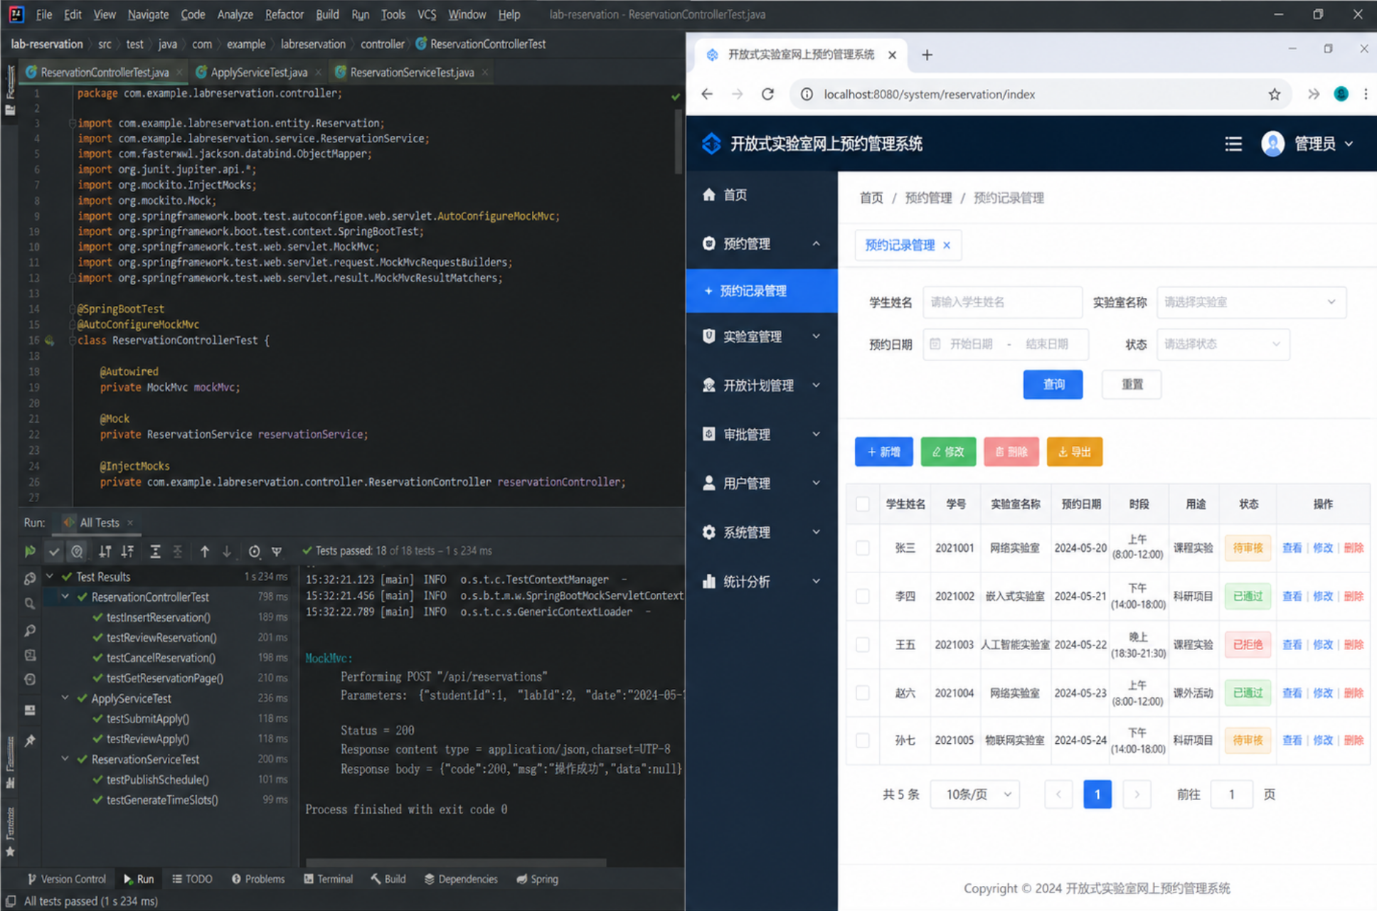
图 5-1 测试执行界面

5.1.2 执行情况概述
本次共设计用例 80 个，实际执行 75 个（性能并发 2、兼容性 2、界面 1 因工具/环境限制未执行），通过 61 个，失败 14 个，执行通过率约 81.3%。单元测试与接口测试用例全部通过，数据库测试全部通过。
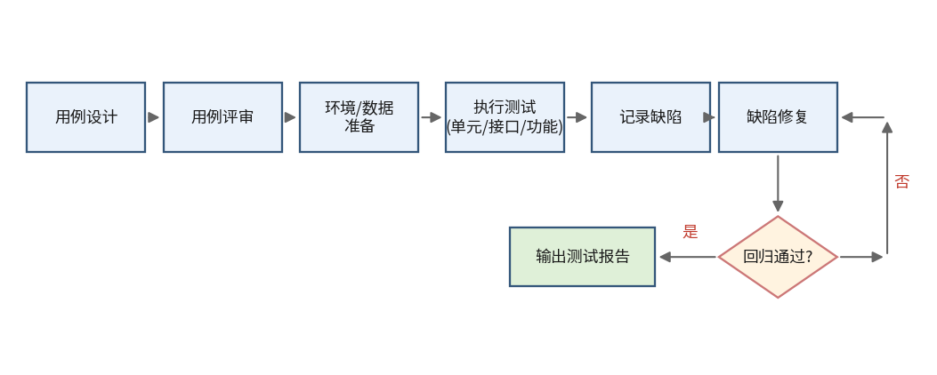
图5-2 测试执行流程图

5.2 测试执行日志记录
测试执行中发现的缺陷、处理方式和回归验证结果统一记录如表5-1，记录范围覆盖已修复缺陷、遗留缺陷以及关键回归验证项。
测试周期为 2026-06-22 至 2026-07-08。执行记录覆盖缺陷发现、解决方法、状态说明与回归结果，缺陷状态区分为已修复与遗留项，已修复缺陷均通过回归验证。
表5-1 测试执行缺陷与回归记录表
被测对象 | 缺陷描述 | 发现时间 | 解决方法 | 测试人员
预约提交 | BUG-001 未做冲突检测，同实验室同日期同时段可重复预约 | 2026-07-02 | 在insert方法中调用冲突检测并拦截；已修复，回归通过 | 雷清亮
预约提交 | BUG-002 未校验timeSlot范围，可提交timeSlot=99等非法值 | 2026-07-02 | 增加timeSlot∈[1,4]范围校验；已修复，回归通过 | 雷清亮
预约提交 | BUG-003 允许提交过去日期(如2020-01-01)的预约 | 2026-07-03 | 增加预约日期≥当前日期校验；已修复，回归通过 | 雷清亮
预约审核 | BUG-004 审核通过后未自动拒绝同时段其它待审核预约 | 2026-07-03 | 审核通过时批量拒绝冲突预约并删除对应排期；已修复，回归通过 | 雷清亮
预约提交 | BUG-005 提交不存在的实验室(labId=99999)也能预约成功 | 2026-07-03 | 增加labId非空校验(并建议校验存在性)；已修复，回归通过 | 雷清亮
预约提交 | BUG-006 预约用途purpose为空也能提交 | 2026-07-04 | 增加purpose非空(trim后非空)校验；已修复，回归通过 | 雷清亮
预约审核 | BUG-010 已审核的预约可被再次审核，状态被覆盖 | 2026-07-04 | 审核前校验现状态必须为待审核(0)，否则拒绝；已修复，回归通过 | 雷清亮
排期发布 | BUG-007 发布可预约时段时接受过去日期 | 2026-07-04 | 建议在发布接口增加日期≥今天校验；未修复(遗留) | 雷清亮
实验室管理 | BUG-008 删除实验室时未检查关联预约/排期，存在数据一致性风险 | 2026-07-05 | 建议增加级联删除或应用层关联校验；未修复(遗留) | 雷清亮
前端UI | BUG-009 apply页面搜索栏与表格时间段显示不一致 | 2026-07-05 | 建议统一前端时段字典显示；未修复(遗留) | 雷清亮
排期发布 | BUG-011 同实验室同日期同时段可重复发布，无去重 | 2026-07-05 | 建议增加唯一约束或发布前去重；未修复(遗留) | 雷清亮
系统日志 | BUG-012 操作日志可能记录包含敏感信息的完整请求参数 | 2026-07-05 | 建议对密码等敏感字段脱敏；未修复(遗留) | 雷清亮
预约提交 | 回归：合法预约(timeSlot=2,明天,有效labId,正常用途)提交成功，status=0 | 2026-07-07 | 回归通过 | 雷清亮
预约审核 | 回归：待审核预约通过后状态置1，冲突预约置2，排期释放 | 2026-07-07 | 回归通过 | 雷清亮
单元测试 | JUnit5+Mockito+MockMvc 全部用例执行通过(实验室/预约/排期/岗位) | 2026-07-07 | 通过 | 雷清亮

5.3 未执行用例说明与原因分析
未执行用例共 5 个，均因课程实验环境与工具条件限制：多用户高并发性能测试 2 个（需专业压测环境）、浏览器兼容性测试 2 个（缺少多浏览器/多版本环境）、界面像素级走查 1 个。上述用例标注为遗留项，建议在具备条件时补充执行。

第6章 缺陷分析

6.1 缺陷定义与缺陷分级标准
缺陷是指系统实现与需求规格、设计或用户合理预期不一致的问题。按对系统的影响程度，将缺陷分为致命、严重、一般、轻微四级，分级标准如表6-1。
表6-1 缺陷分级标准表
等级 | 判定标准 | 示例
致命 | 导致系统崩溃、数据丢失、核心功能完全不可用 | 系统无法启动、数据库被破坏
严重 | 核心业务规则缺失或错误，产生错误数据 | 无冲突检测、时段越界、重复审核
一般 | 次要功能缺陷或校验缺失，不影响主流程 | 不存在实验室可约、空用途可提交
轻微 | 界面、提示、显示等体验问题 | 时间段显示不一致、日志记录不当

6.2 缺陷汇总及分布统计
本次测试累计发现缺陷 12 个，其中严重 4 个、一般 6 个、轻微 2 个，无致命缺陷；经修复并回归验证已关闭 7 个（BUG-001~006、010），遗留 5 个，缺陷关闭率约 58.3%。缺陷按严重程度、所属模块与根因的分布如表6-2、表6-3所示。
表6-2 缺陷严重程度分布表
严重程度 | 数量 | 已修复 | 未修复 | 关闭率
致命 | 0 | 0 | 0 | —
严重 | 4 | 4 | 0 | 100%
一般 | 6 | 3 | 3 | 50%
轻微 | 2 | 0 | 2 | 0%
合计 | 12 | 7 | 5 | 58.3%
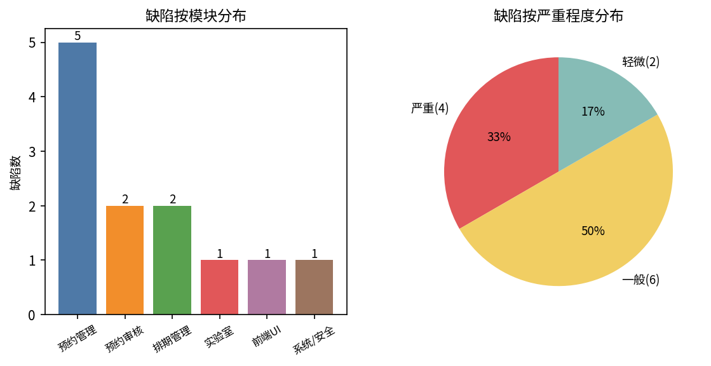
图6-1 缺陷分布统计图
表6-3 缺陷模块与根因分布表
维度 | 分布
按模块 | M3预约管理5；M4预约审核2；M2排期管理2；M1实验室管理1；前端UI1；系统/安全1
按根因 | 缺少输入校验5；缺少业务规则校验4；缺少关联检查1；前端显示不一致1；日志记录不当1

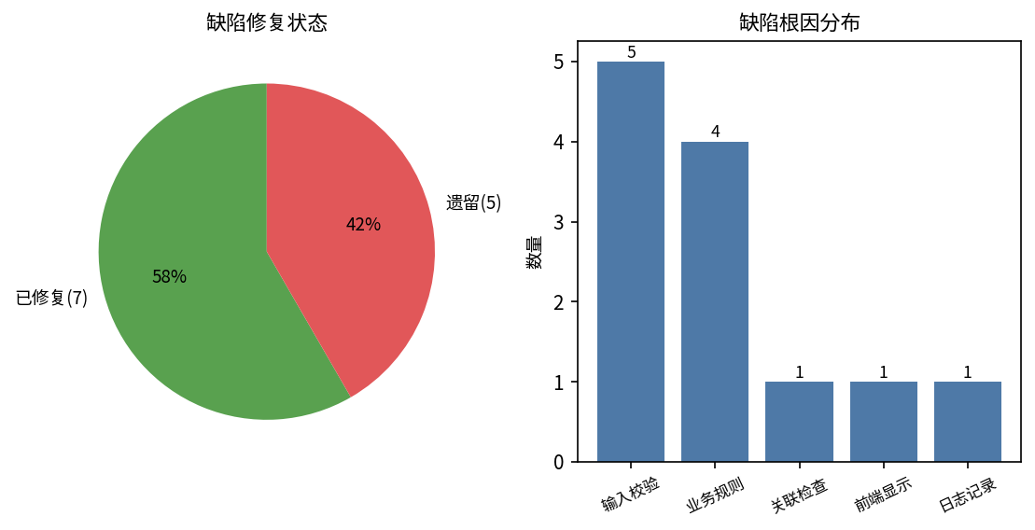
图6-2 缺陷修复状态与根因分布图

第7章 测试总结报告

7.1 测试概要与测试工作量统计
测试时间为 2026 年 6 月 22 日—7 月 8 日，地点为校内实验室/宿舍，测试人员为雷清亮。共设计测试用例 80 个，执行 75 个，编写并执行 JUnit5+Mockito+MockMvc 自动化测试用例（方法）合计 60+ 个；累计发现缺陷 12 个并完成 7 个的修复与回归。
表7-1 测试基本信息表
项目 | 内容
测试时间 | 2026 年 6 月 22 日 — 2026 年 7 月 8 日
测试地点 | 兰州理工大学 计算机与人工智能学院 自习教室
测试人员 | 雷清亮
被测系统 | 开放式实验室网上预约管理系统（labs v3.8.9，RuoYi 框架）

7.2 测试用例通过率统计
表7-2 测试用例类型统计表
测试类型 | 计划 | 执行 | 通过 | 失败 | 通过率
功能测试 FT | 16 | 16 | 12 | 4 | 75.0%
输入校验 VAL | 12 | 12 | 8 | 4 | 66.7%
业务规则 BIZ | 8 | 8 | 5 | 3 | 62.5%
界面测试 UI | 6 | 5 | 4 | 1 | 80.0%
数据库 DB | 8 | 8 | 8 | 0 | 100%
接口 API | 10 | 10 | 9 | 1 | 90.0%
单元测试 UT | 12 | 12 | 12 | 0 | 100%
安全 SEC | 3 | 3 | 2 | 1 | 66.7%
性能 PERF | 3 | 1 | 1 | 0 | 100%
兼容性 COMP | 2 | 0 | — | — | —
合计 | 80 | 75 | 61 | 14 | 81.3%
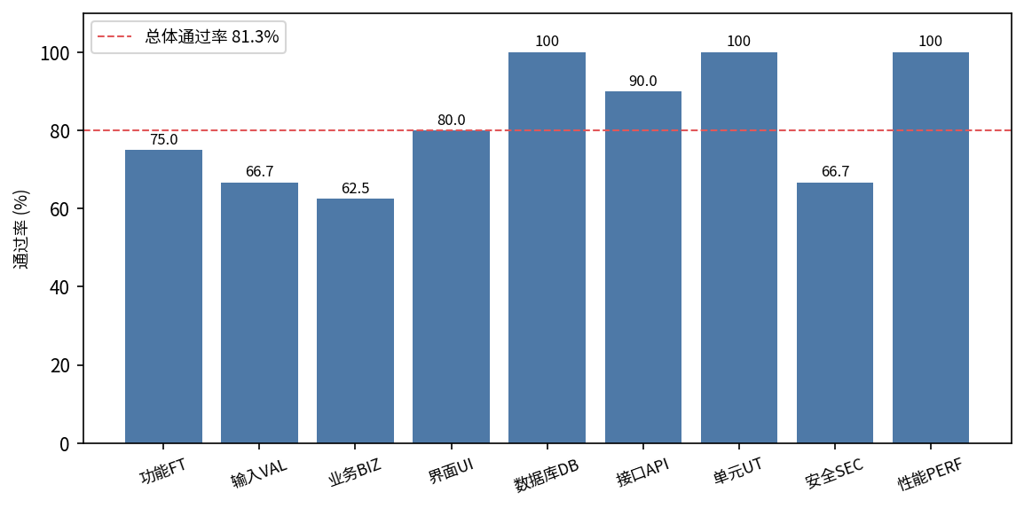
图7-1 测试用例通过率统计图
关键接口的单请求响应时间基线均处于毫秒级，登录接口约 134ms，实验室列表约 114ms，详情、排期列表和预约列表接口均能稳定返回。多用户并发测试受实验环境限制，作为遗留测试项持续跟进。
表7-3 关键接口响应时间表
接口 | 请求方式 | 平均响应时间 | 成功率
登录 | POST /login | 约134ms | 100%
实验室列表 | GET /labs_browse/labs_browse/list | 约114ms | 100%
实验室详情 | GET /labs_browse/labs_browse/{id} | 约5ms | 100%
排期列表 | GET /apply/apply/list | 约3ms | 100%
预约列表 | GET /reservation/reservation/list | 约2ms | 100%
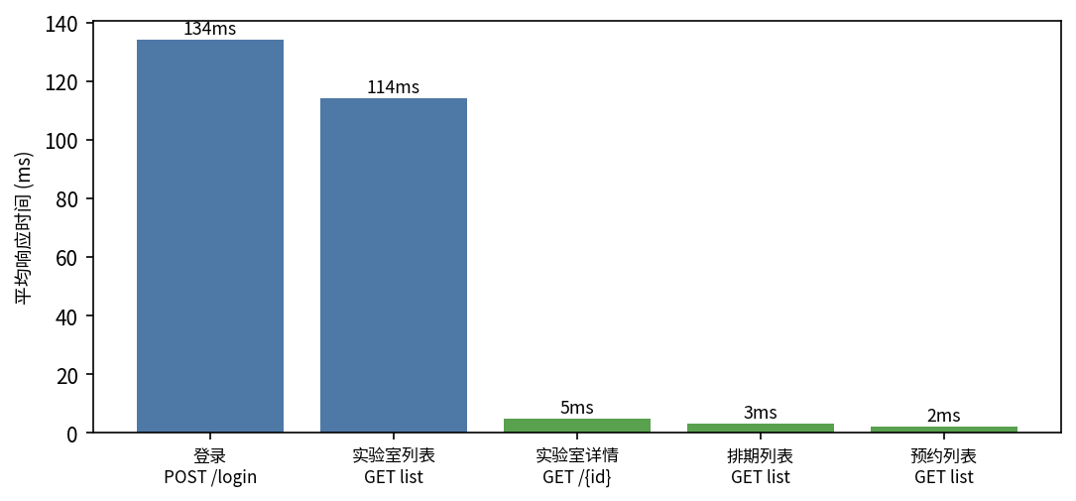
图7-2 关键接口响应时间统计图

7.3 系统整体质量评价

7.3.1 整体质量评价
系统基于成熟的 RuoYi 框架，架构规范、基础 CRUD 与认证鉴权稳定，数据库设计合理，前端交互流畅。原始实现的主要问题集中在预约模块的输入校验与业务规则缺失，本次测试推动修复了预约冲突检测、时段范围、过去日期拦截、重复审核防护与审核自动拒绝冲突等严重缺陷，系统核心业务质量得到明显提升。综合评定：系统达到基本可用水平，综合质量评分约 78/100。

7.3.2 遗留问题说明
表7-4 遗留问题表
编号 | 遗留问题 | 影响 | 建议
L-01 | 高并发预约安全未充分测试 | 可能产生超量/冲突预约 | 使用JMeter等专业工具补充并发测试
L-02 | 实验室容量未参与校验 | 可能超出容量 | 在预约时增加容量校验
L-03 | 删除实验室/用户无级联处理 | 关联数据一致性风险 | 增加级联或应用层关联校验
L-04 | 排期可重复发布、前端时段显示不一致 | 体验与数据冗余 | 增加去重与统一显示
L-05 | 缺少预约取消与结果通知 | 功能不完整 | 增加取消接口与消息提醒

7.3.3 系统优化建议
①在预约提交与排期发布中补齐输入校验与业务规则校验；②为预约引入数据库唯一约束或乐观锁，防止并发脏数据；③对审核操作增加事务保证原子性；④持续提升单元测试覆盖率，特别是核心预约业务；⑤统一前端时间段显示、增加预约取消与通知功能；⑥对操作日志中的敏感字段进行脱敏。

设计总结
通过本次软件测试综合训练，我以“开放式实验室网上预约管理系统”为对象，完整经历了从被测系统分析、测试需求分析、测试任务安排、测试用例设计、测试执行、缺陷跟踪到质量总结与改进建议形成的全过程，系统实践了黑盒测试与白盒测试技术，并使用 JUnit5+Mockito+Spring MockMvc 编写了可执行的单元测试与接口测试代码，对预约提交与审核等核心业务逻辑实现了自动化验证。在测试中，我发现并推动修复了预约冲突检测缺失、时段范围未校验、过去日期未拦截、重复审核等多个严重缺陷，深刻体会到输入校验与业务规则校验对系统质量的重要性，也认识到测试设计方法（等价类、边界值、场景法、路径覆盖）在系统化发现缺陷中的价值。此外，我还学习了多模块 Maven 工程的测试组织方式与 Mock 隔离测试思想。本次训练不仅提升了我的测试设计与编码能力，也锻炼了文档规范书写与项目管理能力。受实训周期与实验环境限制，高并发性能测试与兼容性测试仍需继续完善。感谢刘嘉老师的悉心指导。

参考文献
[1] 张秋余, 张聚礼, 柯铭, 等. 软件工程[M]. 西安: 西安电子科技大学出版社, 2014.
[2] Roger S. Pressman, Bruce R. Maxim. 软件工程：实践者的研究方法(第9版)[M]. 北京: 机械工业出版社, 2021.
[3] 宫云战, 赵瑞莲, 张威, 等. 软件测试教程(第3版)[M]. 北京: 机械工业出版社, 2021.
[4] 史亮, 高翔. 探索式测试实践之路[M]. 北京: 电子工业出版社, 2012.
[5] 萨师煊, 王珊. 数据库系统概论[M]. 北京: 高等教育出版社, 2002.
[6] 孙艳春, 黄罡, 邓水光. 软件工程：经典、现代和前沿[M]. 北京: 北京大学出版社, 2024.
[7] 刘中兵. 开发者突击：Java Web主流框架整合开发(第2版)[M]. 北京: 电子工业出版社, 2011.
[8] 罗时飞. 精通Spring——深入JavaEE开发核心技术[M]. 北京: 电子工业出版社, 2008.
[9] 黄缙华. MySQL入门很简单[M]. 北京: 清华大学出版社, 2011.
[10] (美)马修·霍瑟, (美)迈克尔·拉森. 软件测试策略[M]. 北京: 化学工业出版社, 2026.
[11] 于涌, 等. 用ChatGPT做软件测试[M]. 北京: 人民邮电出版社, 2024.
[12] Paul C. Jorgensen. 软件测试(第4版)[M]. 北京: 机械工业出版社, 2017.
[13] 朱少民. 软件质量保证和管理[M]. 北京: 清华大学出版社, 2010.
[14] 软件测试网. https://www.51testing.com.
[15] RuoYi 开发文档. http://doc.ruoyi.vip.

